

**BỘ MÔN HỆ THỐNG THÔNG TIN – KHOA CÔNG NGHỆ THÔNG TIN**

**ĐẠI HỌC KHOA HỌC TỰ NHIÊN THÀNH PHỐ HỒ CHÍ MINH, ĐẠI HỌC QUỐC GIA TP HCM**

**BẢNG THÔNG TIN CHI TIẾT NHÓM**

| **Mã nhóm:** | 03 | | | |
| --- | --- | --- | --- | --- |
| **Tên nhóm:** | Nhóm 3 | | | |
| **Số lượng:** | 3 | | | |
| **MSSV** | **Họ tên** | **Email** | **Điện thoại** | **Hình ảnh** |
| 20127254 | Tô Nguyễn Trúc Nghi | 20127254@student.hcmus.edu.vn | 0938480611 |  |
| 20127252 | Ngô Gia Ngân | 20127252@student.hcmus.edu.vn | 0909375018 |  |
| 20127161 | Bùi Thị Thanh Hoa | 20127161@student.hcmus.edu.vn | 0869811323 |  |
| … |  |  |  |  |

| **Bảng phân công & đánh giá hoàn thành công việc** | | | |
| --- | --- | --- | --- |
| **Người thực hiện** | **Công việc thực hiện** | **Mức độ hoàn thành** | **Đánh giá của nhóm** |
| Tô Nguyễn Trúc Nghi | Quy trình nghiệp vụ | 100% | 7 |
| Thiết kế mô hình vật lý | 100% |
| Báo cáo | 70% |
| Các proc: Nhân viên và khách hàng  Nhân viên:   * XemHD * TaoHD * QLHD * TaoThongBao * XemDoiTac   Khách hàng:   * dsdon * CTDH * Tao_Don_Hang * ThemMon * XOAMON * TTGH * HuyDon * DanhGiaDH | 100% |
| Bùi Thị Thanh Hoa | Thiết kế dữ liệu mức quan niệm | 100% | 8 |
| Báo cáo | 100% |
| Các proc: Đối tác và Tài xế  Đối tác:   * CAP_NHAP_CUA_HAN * CAP_NHAP_MON * QL_DON_HANG * QL_DOANH_THU   Tài xế:   * XEM_DS_DON_CHUA_NHAN * XEM_DON_HANG_DANG_NHAN * CN_DON_HANG * XEM_DANH_GIA * NHAN_DON * QL_THU_NHAP | 100% |
| Generate Data | 100% |
| Index | 100% |
| Ngô Gia Ngân | Thiết kế dữ liệu mức logic | 100% | 8 |
| Backend, GUI | 65% |
| Các proc cho Người dùng chung và Admin:   * SignUp_All * SignIn_All * Search_All * Edit_All * XemDT * XoaTK_AD * Lock_AD * UnLock_AD | 100% |
| Index | 100% |
| Generate Data | 100% |
| Database | 100% |

**NỘI DUNG BÁO CÁO**

1. **QUY TRÌNH NGHIỆP VỤ**
2. **Phân hệ đối tác**

* Chức năng quản lý thực đơn
* Thêm, xóa, sửa + cập nhật tình trạng cửa hàng
* Thêm, xóa, sửa + cập nhật các món ăn
* Chức năng quản lý đơn đặt hàng
* Quản lý tình trạng đơn hàng
* Chức năng quản lý số liệu
* Quản lý doanh thu

1. **Phân hệ khách hàng**

* Chức năng đặt hàng
* Xem danh sách đối tác
* Tìm kiếm, chọn món, số lượng
* Chọn hình thức thanh toán và giao hàng
* Xác nhận đơn hàng
* Hủy đơn
* Chức năng theo dõi đơn hàng
* Cho phép khách hàng theo dõi quá trình vận chuyển đơn hàng do đối tác và tài xế cập nhập.

1. **Phân hệ tài xế**

* Chức năng tiếp nhận và xử lý đơn hàng
* Xem danh sách đơn hàng chưa được nhận
* Cập nhật tình trạng giao hàng
* Chức năng quản lý số liệu
* Xem đánh giá của khách hàng
* Theo dõi thu nhập của bản thân

1. **Phân hệ nhân viên**

* Chức năng quản lý đối tác
* Xem danh sách hợp đồng của đối tác
* Tạo hợp đồng
* Quản lý hợp đồng
* Gửi thông báo gia hạn hợp đồng

1. **Phân hệ Admin**

* Chức năng quản trị người dùng (admin, nhân viên, đối tác, khách hàng, tài xế)
* Xóa tài khoản
* Khóa tài khoản
* Phân quyền người dùng
* Cập nhật quyền
* Xóa quyền
* Kích hoạt tài khoản

1. **Phân hệ dùng chung**

* Chức năng của người dùng (admin, nhân viên, đối tác, khách hàng, tài xế)
* Đăng nhập
* Đăng ký
* Tra cứu thông tin cơ bản
* Chỉnh sửa thông tin cơ bản

1. **SƠ ĐỒ QUẢN LÝ HỆ THỐNG GIAO HÀNG**
2. **Sơ đồ EER**

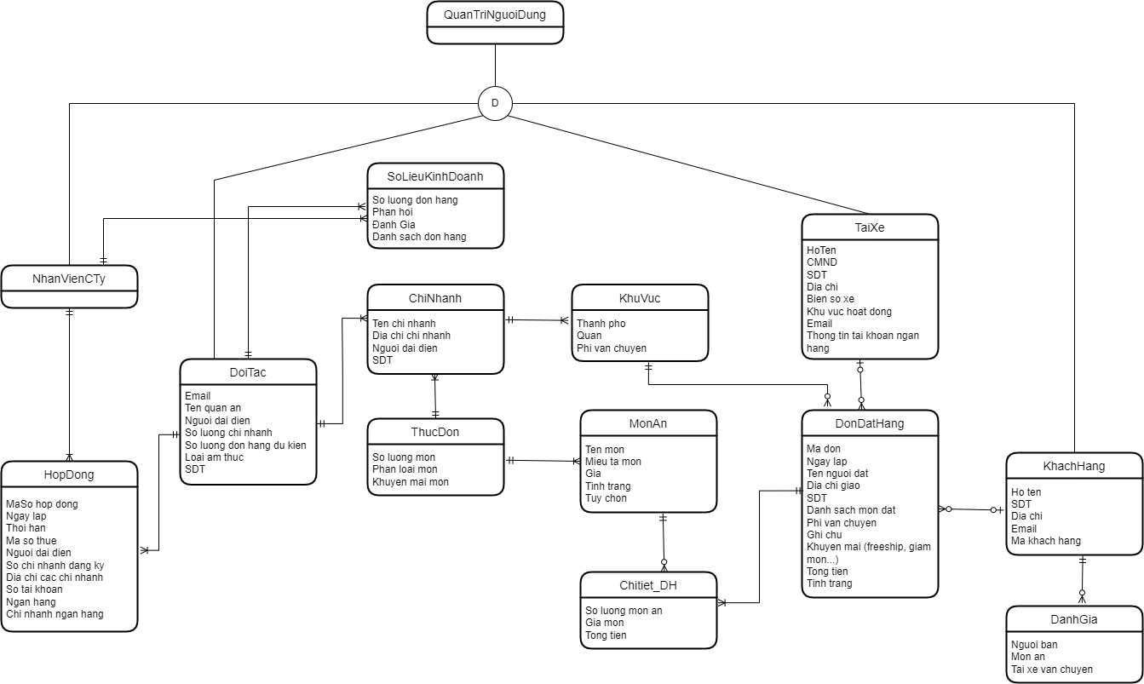

* Lược đồ dữ liệu phục vụ 5 quy trình cơ bản:
  + Quy trình quản lý đối tác: Thực đơn, Đơn đặt hàng, Số liệu.
  + Quy trình quản lý khách hàng: Đơn đặt hàng, Theo dõi đơn hàng.
  + Quy trình quản lý tài xế: Tiếp nhận và xử lý đơn hàng.
  + Quy trình quản lý nhân viên công ty: Quản lý đối tác và xác nhận hợp đồng.
  + Quy trình quản lý quản trị: Quản lý người dùng.
  + Theo sơ đồ trên ta có thể thấy mối quan hệ kế thừa giữa các thực thể gồm:
  + Thực thể cha: Quản trị người dùng.
  + Thực thể con: Nhân viên công ty, Đối tác, Tài xế, Khách hàng.

1. **Sơ đồ Logic**

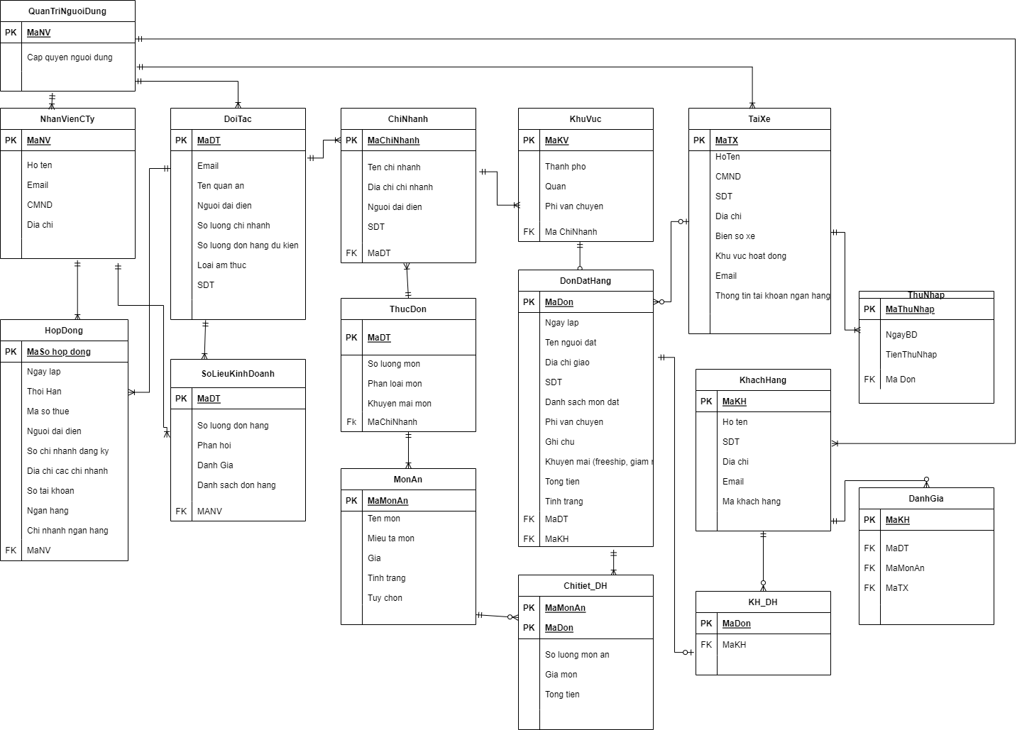

1. **Sơ đồ vật lý (thêm các kiểu dữ liệu):**

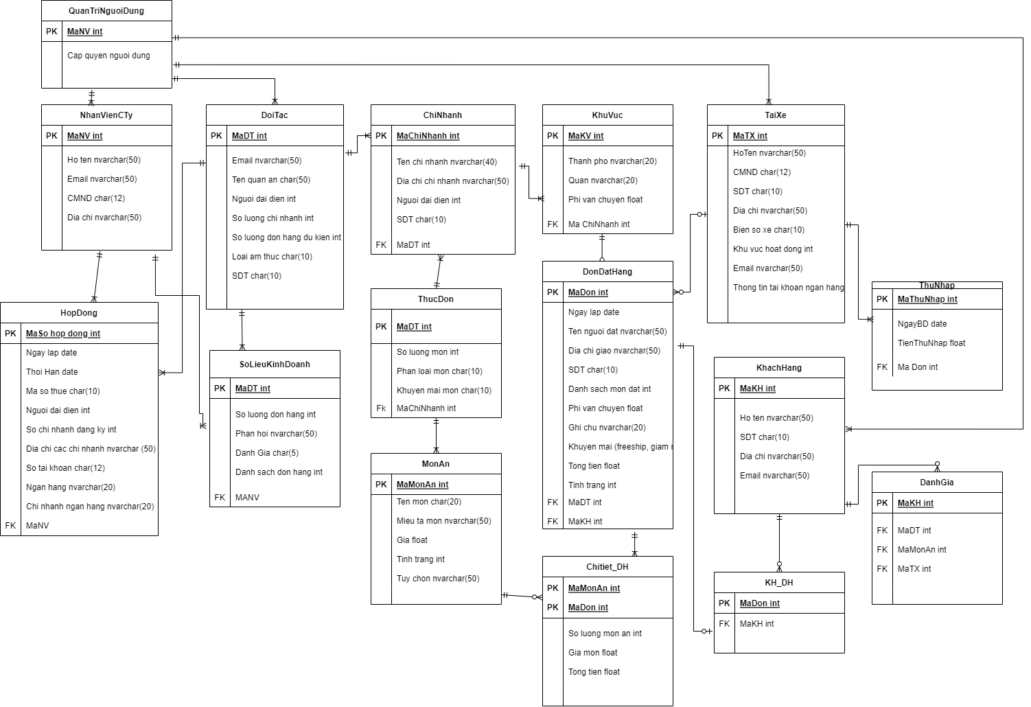

1. **Đánh giá và phân tích lược đồ cài đặt mức vật lý**

* Cơ sở dữ liệu được thiết kế cho một hệ thống giao hàng lớn gồm nhiều đối tác, nhiều chi nhánh trên toàn quốc. Trong đó, nhân viên công ty có thể thao tác trên các hợp đồng với đối tác và quản trị người dùng. Còn tài xế và khách hàng có thể thao tác với các đơn hàng do bản thân giao/đặt.
* Mặt hàng của hệ thống giao hàng là các món ăn, được cung cấp bởi các đối tác của hệ thống, phân loại thành các nhóm như. Vì thế nên trên bảng dữ liệu về các Món Ăn có thể được thêm, xoá, sửa chủ yếu bới các đối tác và nhân viên công ty.

1. **Các procedure đề xuất cho hệ thống và tần suất truy vấn dự đoán:**

* Tần suất là giá trị mà nhóm tự đề xuất để biểu thị cho mức độ sử dụng các câu truy vấn thông qua quá trình quan sát và đánh giá quy trình nghiệp vụ.
* Nhóm đã đề xuất các giá trị cho tần suất như sau: 1 - nhiều tháng, 2 - mỗi tháng, 3 - mỗi tuần, 4 - mỗi ngày và 4* - đặc biệt nhiều lần trong một ngày.

| **Người dùng** | **Procedures** | **Tần suất** |
| --- | --- | --- |
| **Đối tác** | 1. Thêm, xóa, sửa + cập nhật tình trạng cửa hàng | 3 |
| 1. Thêm, xóa, sửa + cập nhật các món ăn | 3 |
| 1. Quản lý tình trạng đơn hàng | 4* |
| 1. Quản lí doanh thu | 2 |
| **Tài xế** | 1. Xem danh sách đơn hàng chưa được nhận | 4* |
| 1. Cập nhật tình trạng giao hàng | 4* |
| 1. Xem đánh giá của khách hàng | 4 |
| 1. Theo dõi thu nhập của bản thân | 2 |
| **Khách hàng** | 1. Xem danh sách đối tác | 4* |
| 1. Tìm kiếm, chọn món, số lượng | 4* |
| 1. Chọn hình thức thanh toán và giao hàng | 4* |
| 1. Xác nhận đơn hàng | 4* |
| 1. Hủy đơn | 4* |
| 1. Theo dõi đơn hàng | 4* |
| **Nhân viên** | 1. Xem danh sách hợp đồng | 2 |
| 1. Tạo hợp đồng | 1 |
| 1. Quản lý hợp đồng | 1 |
| 1. Gửi thông báo gia hạn hợp đồng | 1 |
| 1. Xem doanh thu | 2 |
| **Admin** | 1. Xóa tài khoản | 1 |
| 1. Khóa tài khoản | 1 |
| 1. Phân quyền người dùng | 2 |
| 1. Cập nhật quyền | 2 |
| 1. Xóa quyền | 2 |
| 1. Kích hoạt tài khoản | 2 |
| **Dùng chung** | 1. Đăng nhập | 4* |
| 1. Đăng ký | 4* |
| 1. Tra cứu thông tin cơ bản | 3 |
| 1. Chỉnh sửa thông tin cơ bản | 3 |

1. **Ma trận tham chiếu:**

<https://docs.google.com/spreadsheets/d/1wyCdsTcdxgGswJSLpsSwfYBUz4Xsb9gR/edit?usp=sharing&ouid=116227142709903533976&rtpof=true&sd=true>

Kết luận: Những proc dành cho khách hàng, đơn hàng, sản phẩm có tần suất truy vấn cao. Nên khi sửa đổi phải lưu ý đến hiệu suất của những truy vấn này

1. **Truy vấn thường xuyên:**

Dựa vào tần suất truy vấn dự đoán và ma trận tham chiếu thì chúng ta chú ý tới một số procedures liên quan đến bảng Thực Đơn và Đơn Đặt Hàng:

1.Thêm, xóa, sửa + cập nhật tình trạng cửa hàng

2. Thêm, xóa, sửa + cập nhật các món ăn

10. Tìm kiếm, chọn món, số lượng

11. Chọn hình thức thanh toán và giao hàng

12. Xác nhận đơn hàng

13. Hủy đơn

14. Theo dõi đơn hàng

1. **Vấn đề hiện có và hướng giải quyết:**

| **Các vấn đề được đặt ra** | **Hướng giải quyết** |
| --- | --- |
| 1. Mỗi lần xem danh sách đơn hàng chưa nhận thì phải kết 3 bảng: DonDatHang, ChiNhanh, và KhuVucHoatDong | Để thuộc tính MaDonHang làm khóa ngoại |
| 1. Xử lí thế nào nếu món ăn đã hết không thể bán nữa nhưng vẫn muốn giữ lại thông tin trên hệ thống | Thêm TinhTrang ở MonAn để đánh dấu trạng thái hoạt động của thực thể trên |
| 1. Khi truy vấn tới LoaiMonAn thì in ra thuộc tính Ten của MonAn | Thêm MaLoai ở thực thể LoaiMonAn và MonAn |

**IV. Sơ đồ vật lý hiện tại (đã chỉnh sửa):**

1. **Sơ đồ:**

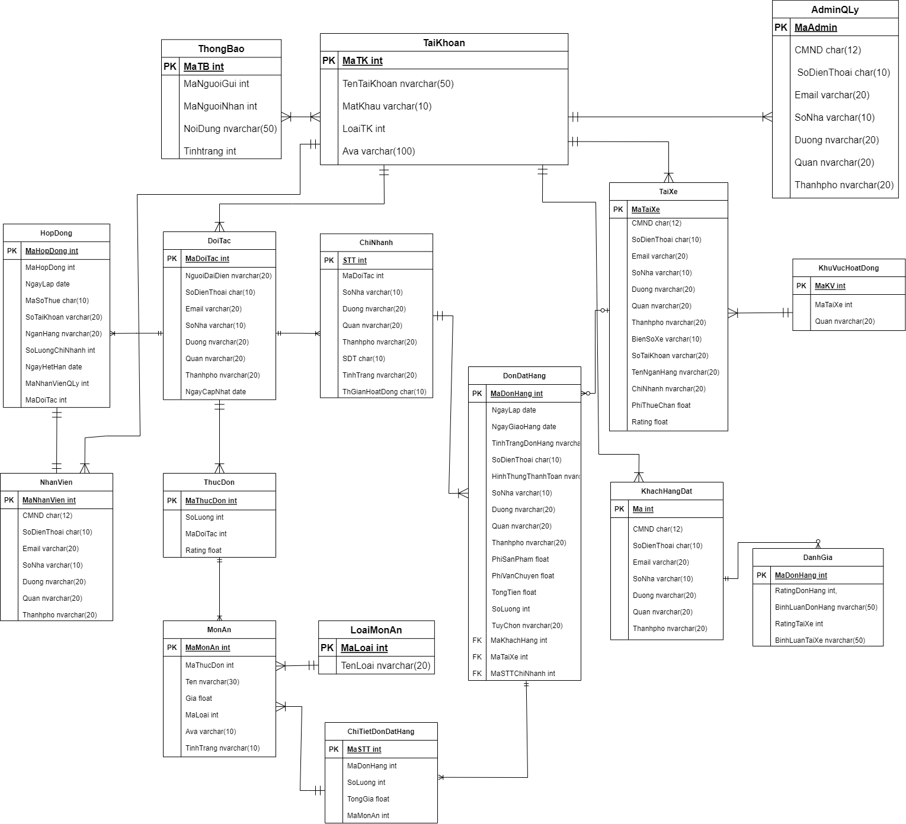

1. **Mô tả thuộc tính:**

| **DonDatHang** | |
| --- | --- |
| MaDonHang | Mã đơn hàng là duy nhất để phân biệt các công việc với nhau |
| NgayLap | Ngày lập đơn |
| NgayGiaoHang | Ngày giao hàng |
| TinhTrangDonHang | Tình trạng của đơn hàng |
| SoDienThoai | Số điện thoại |
| HinhThucThanhToan | Hình thức thanh toán bằng thẻ, ví điện tử, tiền mặt |
| SoNha | Số nhà |
| Duong | Đường |
| Quan | Quận |
| Thanhpho | Thành phố |
| PhiSanPham | Phí sản phẩm |
| PhiVanChuyen | Phí vận chuyển |
| TongTien | Tổng giá trị phải trả |
| SoLuong | Số lượng món |
| TuyChon | Thêm tùy chọn, ghi chú cho chủ quán |
| MaKhachHang | Mã khách hàng đặt đơn |
| MaTaiXe | Mã tài xế giao đơn |
| MaSTTChiNhanh | Mã số thứ tự chi nhánh |
| **ChiTietDonHang** | |
| MaSTT | Mã số thứ tự của đơn hàng là duy nhất, để phân biệt thứ tự đơn hàng |
| MaDonHang | Mã đơn đặt hàng |
| SoLuong | Số lượng món ăn |
| TongGia | Tổng giá trị đơn hàng |
| MaMonAn | Mã món ăn |
| **LoaiMonAn** | |
| MaLoai | Mã loại món ăn là duy nhất dùng để phân biệt với các loại món ăn khác |
| TenLoai | Tên của loại món ăn |
| **TaiXe** | |
| MaTaiXe | Mã tài xế là duy nhất, để phân biệt giữa các tài xế |
| CMND | Số CMND của tài xế |
| SoDienThoai | Số điện thoại của tài xế |
| Email | Email của tài xế |
| SoNha | Số nhà mà tài xế sinh sống |
| Duong | Đường |
| Quan | Quận |
| Thanhpho | Thành phố |
| BienSoXe | Biển số xe mà tài xế dùng để hoạt động |
| SoTaiKhoan | Số tài khoản của tài xế |
| TenNganHang | Tên ngân hàng |
| ChiNhanh | Chi nhánh mà tài xế hoạt động |
| PhiThueChan | Phí Thuế Chân |
| Rating | Rating tài xế |
| **KhuVucHoatDong** | |
| MaKV | Mã khu vực là duy nhất, phân biệt các khu vực khác nhau |
| MaTaiXe | Mã tài xế |
| Quan | Quận (địa chỉ hoạt động) |
| **AdminQly** | |
| MaAdmin | Mã admin là duy nhất, phân biệt giữa các admin khác nhau |
| CMND | Số CMND của Admin |
| SoDienThoai | Số điện thoại của admin |
| Email | Email của admin |
| SoNha | Số nhà |
| Duong | Đường |
| Quan | Quận |
| Thanhpho | Thành phố |
| **KhachHangDat** | |
| Ma | Mã khách hàng là duy nhất dùng để phân biệt giữa các khách hàng |
| CMND | Số CMND của khách hàng |
| SoDienThoai | Số điện thoại của khách hàng |
| Email | Email của khách hàng |
| SoNha | Số nhà |
| Duong | Đường |
| Quan | Quận |
| Thanhpho | Thành phố |
| **NhanVien** | |
| MaNhanVien | Mã nhân viên là duy nhất, dùng để phân biệt giữa các nhân viên với nhau |
| CMND | Số CMND của nhân viên |
| SoDienThoai | Số điện thoại của nhân viên |
| Email | Email nhân viên |
| SoNha | Số nhà |
| Duong | Dường |
| Quan | Quận |
| Thanhpho | Thành phố |
| **HopDong** | |
| MaHopDong | Mã hợp đồng là duy nhất, dùng để phân biệt giữa các hợp đồng |
| NgayLap | Ngày lập hợp đồng |
| MaSoThue | Mã số thuế |
| SoTaiKhoan | Số tài khoản đối tác |
| NganHang | Tên ngân hàng |
| SoLuongChiNhanh | Số lượng chi nhánh của đối tác |
| NgayHetHan | Ngày hết hạn |
| MaNhanVienQLy | Mã nhân viên quản lý hợp đồng |
| MaDoiTac | Mã đối tác |
| **DoiTac** | |
| MaDoiTac | Mã đối tác là duy nhất, phân biệt giữa các đối tác với nhau |
| NguoiDaiDien | Tên người đại diện đối tác |
| SoDienThoai | Số điện thoại của đối tác |
| Email | Email đối tác |
| SoNha | Số nhà |
| Duong | Đường |
| Quan | Quận |
| Thanhpho | Thành phố |
| NgayCapNhat | Ngày cập nhật thông tin đối tác |
| **ChiNhanh** | |
| STT | Số thứ tự của chi nhánh là duy nhất, phân biệt giữa các chi nhánh |
| MaDoiTac | Mã đối tác của chi nhánh đó |
| SoNha | Số nhà (địa chỉ chi nhánh) |
| Duong | Đường |
| Quan | Quận |
| Thanhpho | Thành phố |
| SDT | Số điện thoại của chi nhánh |
| TinhTrang | Tình trạng hoạt động của chi nhánh |
| ThGianHoatDong | Thời gian mà chi nhánh hoạt động |
| **ThucDon** | |
| MaThucDon | Mã thực đơn là duy nhất, phân biệt giữa các thực đơn khác |
| SoLuong | Số lượng thực đơn của đối tác |
| MaDoiTac | Mã đối tác sở hữu thực đơn |
| Rating | Rating |
| **MonAn** | |
| MaMonAn | Mã món ăn là duy nhất, phân biệt giữa các món ăn khác trong thực đơn |
| MaThucDon | Mã thực đơn |
| Ten | Tên món ăn |
| Gia | Gía của món ăn |
| MaLoai | Mã loại của món ăn |
| Ava | Hình đại diện của món ăn |
| TinhTrang | Tình trạng của món ăn (Còn/ Hết món) |
| **DanhGia** | |
| MaDonHang | Mã đơn hàng |
| RatingDonHang | Số liệu đánh giá đơn hàng |
| BinhLuanDonHang | Bình luận của khách hàng về đơn hàng |
| RatingTaiXe | Số liệu đánh giá tài xế giao đơn hàng |
| BinhLuanTaiXe | Bình luận của khách hàng về tài xế |
| **ThongBao** | |
| MaTB | Mã thông báo là duy nhất, phân biệt giữa các thông báo khác nhau |
| MaNguoiGui | Mã người gửi thông báo |
| MaNguoiNhan | Mã người nhận thông báo |
| NoiDung | Nội dung của thông báo |
| TinhTrang | Tình trạng thông báo |
| **TaiKhoan** | |
| MaTK | Mã tài khoản là duy nhất, phân biệt các mã tài khoản với nhau |
| TenTaiKhoan | Tên của tài khoản |
| MatKhau | Mật khẩu của tài khoản |
| LoaiTK | Loại tài khoản đăng ký |
| Ava | Hình đại diện của tài khoản |

1. **Mô tả ràng buộc:**

Việc thay đổi sơ đồ vật lý theo đó cũng dẫn đến thay đổi của một số ràng buộc:

* Trong thực thể DonDatHang, TongTien bằng tổng của PhiVanChuyen và PhiSanPham.
* Trong thực thể MonAn, MaLoai phải giống MaLoai trong LoaiMonAn.

**V. Kết luận:**

Theo đánh giá chủ quan đến từ góc nhìn của nhóm thực hành đồ án, mức độ hoàn thành về cơ bản đạt trên 70%, theo đó nhóm đã có thể thực hiện đánh giá trong quá trình thiết kế cơ sở dữ liệu quan hệ. Tuy nhiên bên cạnh đó thì nhóm vẫn còn nhiều điều thiếu sót:

* Index chưa được tìm hiểu kỹ.
* Cài đặt ứng dụng ở mức cơ bản, chưa sử dụng được nhiều các chức năng đã đề ra.
* Nhóm chưa đánh giá về dạng chuẩn của sơ đồ.
* Nhóm thiếu những phân tích chuyên sâu về vấn đề và chưa đưa ra hướng giải quyết cho những vấn đề có thể gặp trong quá trình thiết kế cơ sở dữ liệu quan hệ trong báo cáo.

**VI. Cài đặt ứng dụng:**

* Các proc được sử dụng: SignUp_All, LogIn_All, Search_All, EditTK_All
* Link code github: <https://github.com/Cornfufu/Do-An-CSDLNC.git>

1. Trang chủ

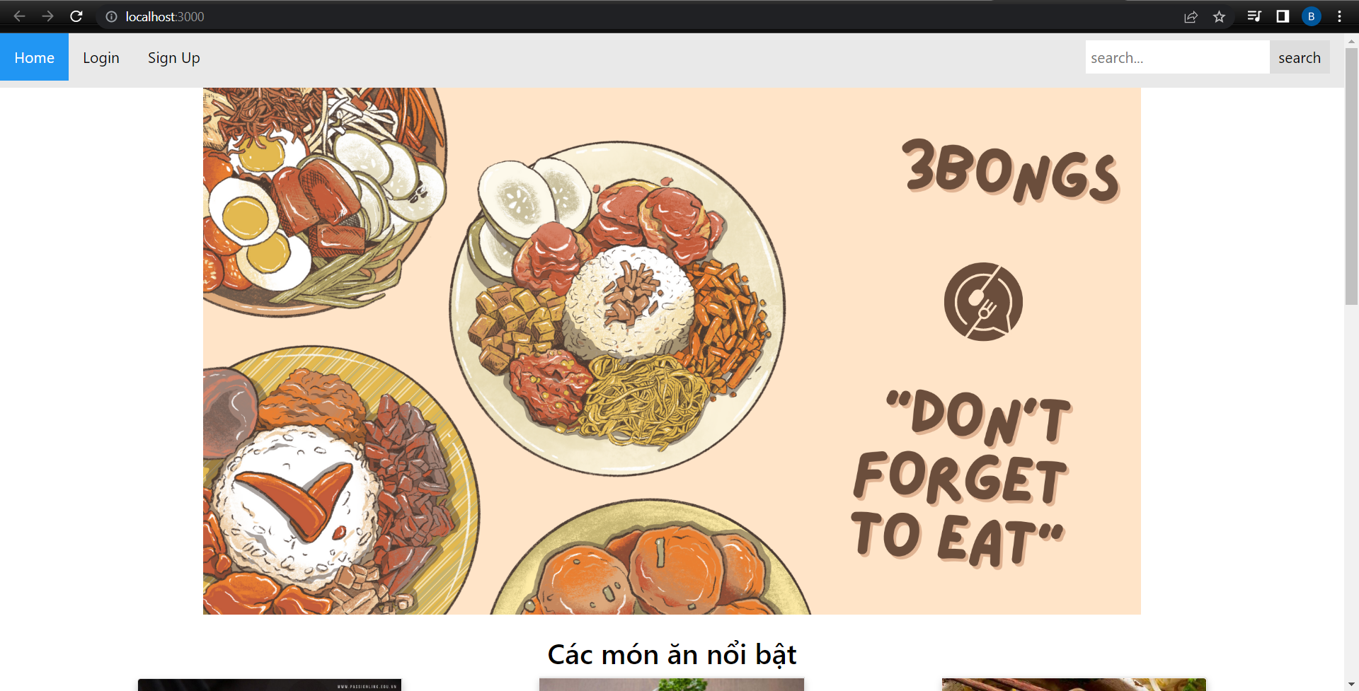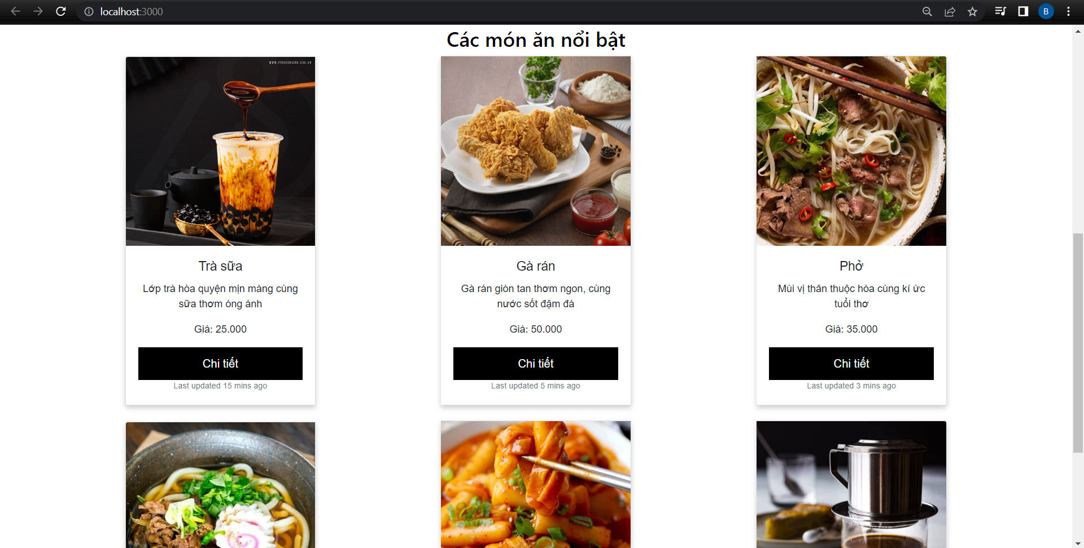

1. LogIn

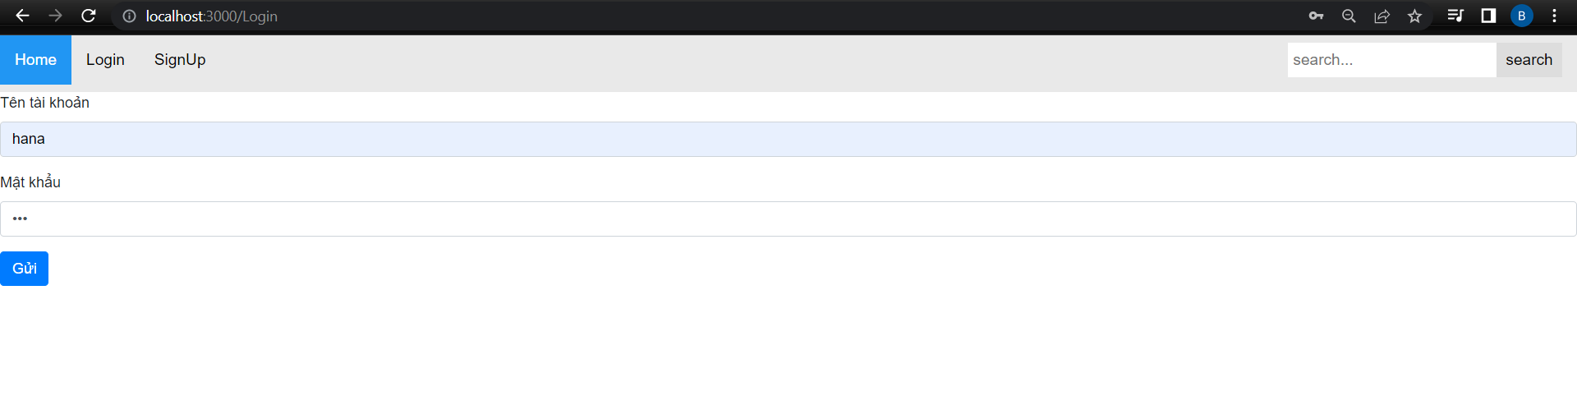

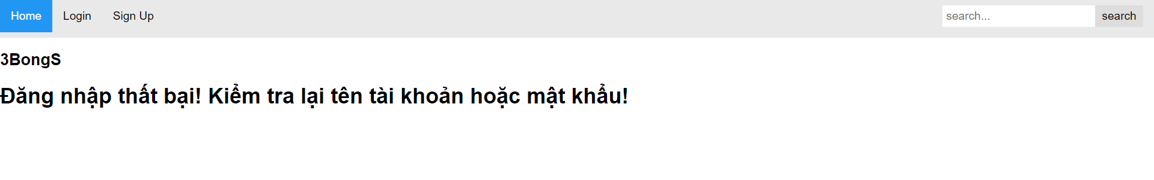

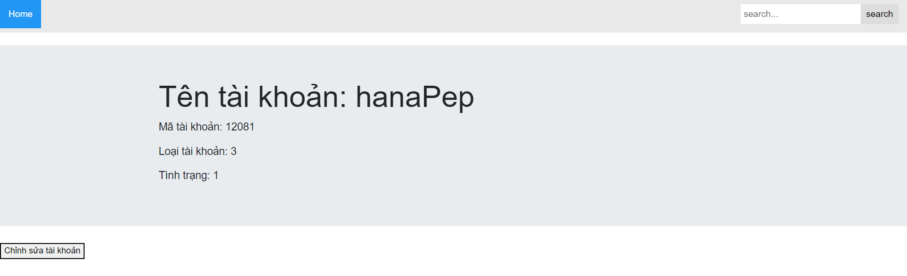

1. SignUp

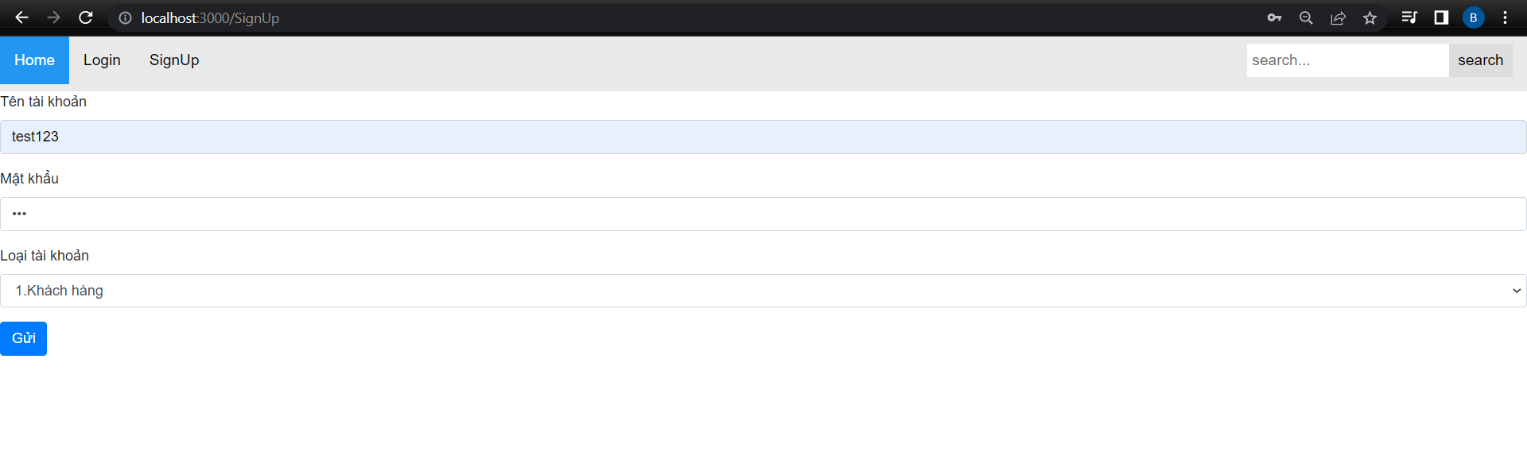

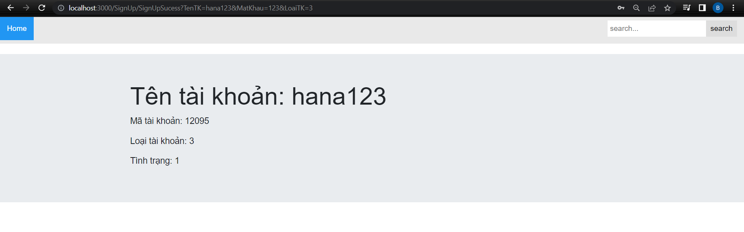

1. Search

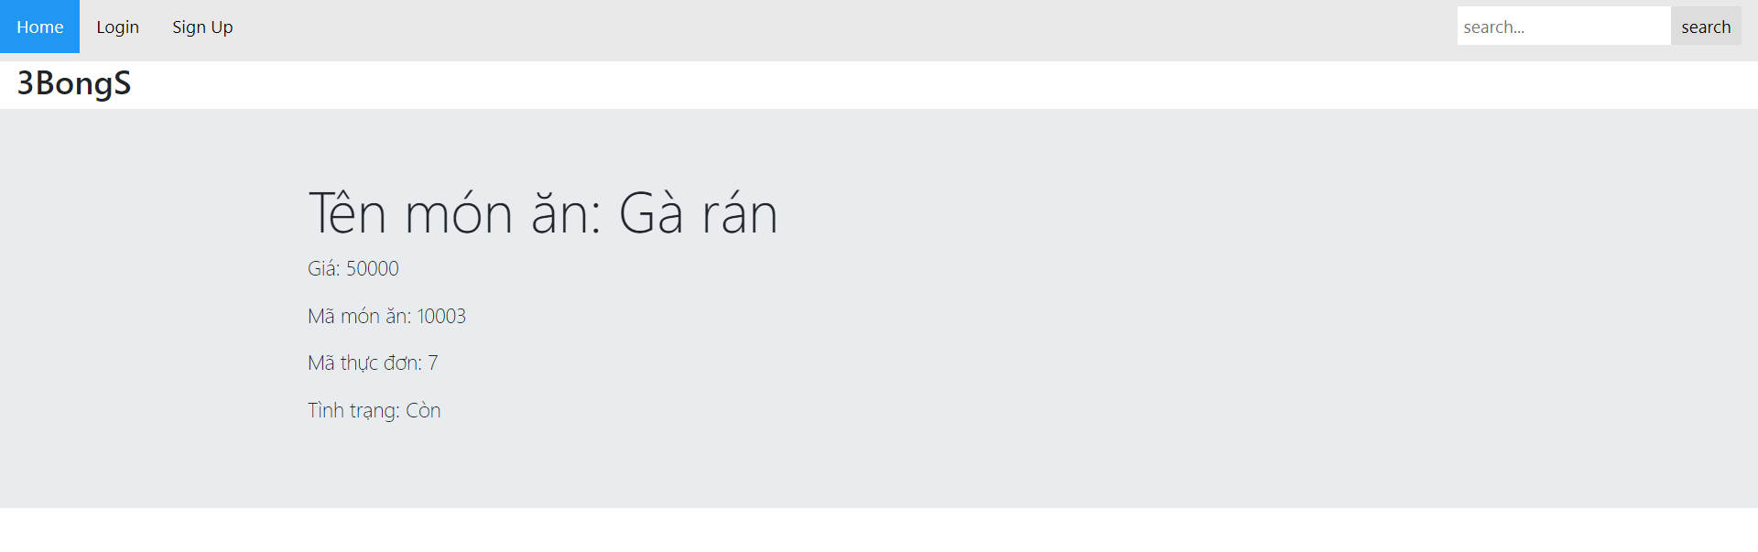

1. EditTK

